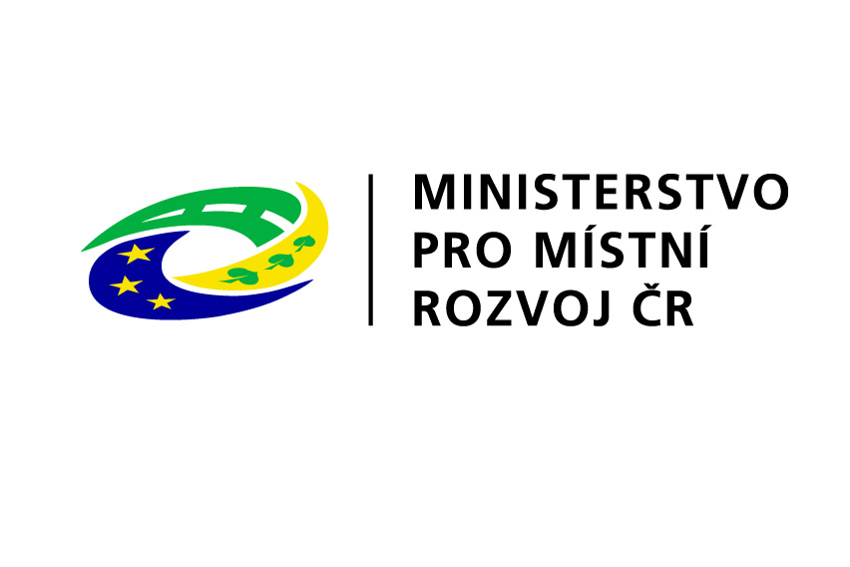
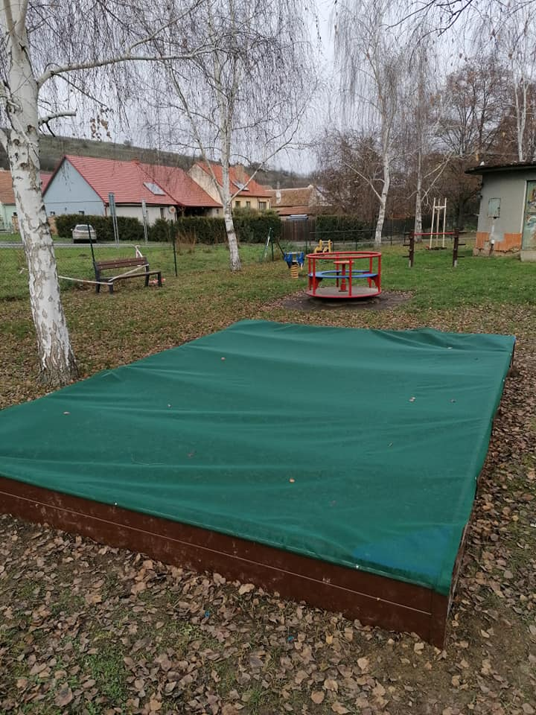
PROJEKT " DĚTSKÉ HŘIŠTĚ MILOVICE - 117D8210H5100
pořízen za přispění prostředků státního rozpočtu ČR
z programu MINISTERSTVA PRO MÍSTNÍ ROZVOJ
- PODPORA OBNOVY A ROZVOJE VENKOVA

